# 

Functioneel ontwerp

Naam: Jay Owen Lub, Nuha Camara

Leerlingnummer: 323542 32200

Datum:

Versie: 0.0.1

Parking

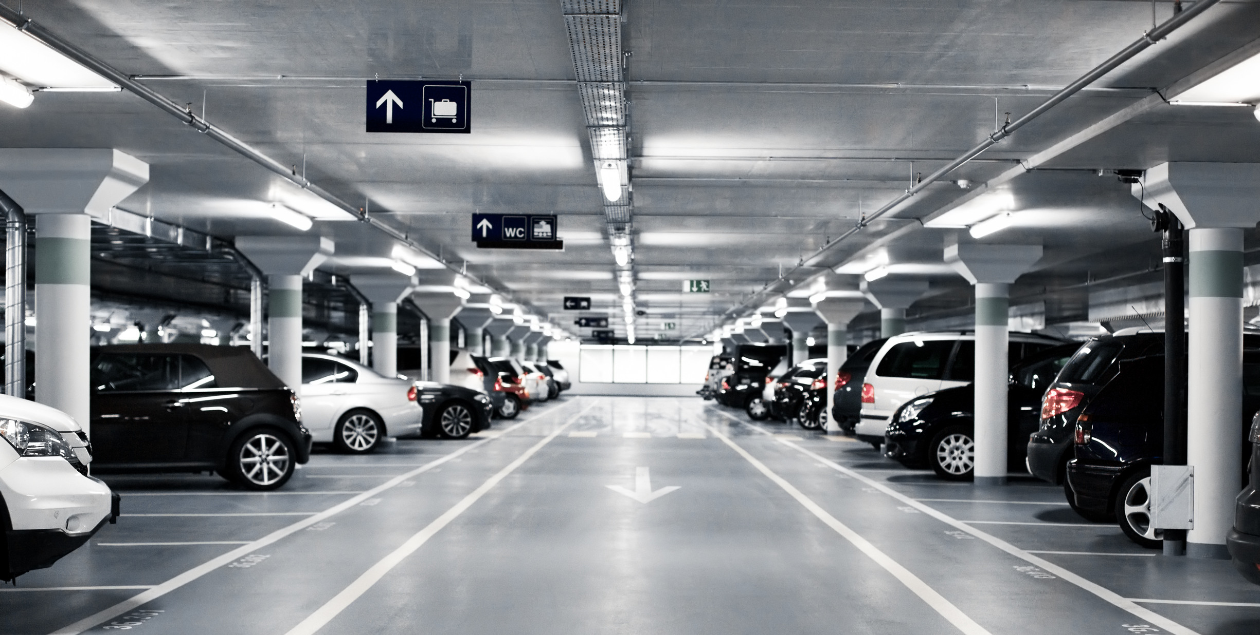

Versie

|  |  |  |  |
| --- | --- | --- | --- |
| Versie | Wijzigingen | Door | Datum |
| 0.0.1 | Eerste opzet | Jay Owen & Nuha |  |
|  |  |  |  |
|  |  |  |  |

Inhoudsopgave

Inleiding 3

Functionaliteiten 3

Basis lay-out 3

Navigatiestructuur 3

Gebruikersscherm 3

Uitvoerontwerp 3

# Inleiding

# Op wacht(info van de klant)

# Functionaliteiten

* Tickets kunnen worden toegevoegd en gewijzigd worden
* Een klant kan worden aangemaakt, gewijzigd of verwijderd
* Een gebruiker (medewerkers) kan worden toegevoegd, gewijzigd of verwijderd
* Een rol van kan worden toegevoegd, gewijzigd of verwijderd
* Een gebruiker kan aan een rol worden toegevoegd of afgehaald
* Een klant moet zich kunnen registreren
* Een klant moet m.b.v. een QR code op zijn mobiel kunnen uit- en inrijden in de parkeergarage of de parkeerplaats
* De klant moet m.b.v. zijn mobiel de parkeerkosten kunnen betalen
* Garagemanager heeft overzichten van alle auto’s
* De beheerder beheert de gebruikers

// onze info \/

* Het bedrijf kan zich aanmelden op de website als bedrijf
* Het bedrijf kan een opdracht aanmaken
* Het bedrijf kan een tijd binden aan zijn of haar opdracht
* Het bedrijf kan informatie over de opdracht op geven
* Het bedrijf kan een opdracht bewerken
* Het bedrijf moet een student vacature accepteren
* De student kan zich aanmelden op de website als student
* De student kan portfolio uploaden
* De student kan reageren op opdrachten
* De student moet zijn opdrachten terug zien
* Bezoekers kunnen info vinden over de website op de website
* de beheerder doet het volgende:
  + kent rollen toe aan gebruikers
  + heeft een overzicht van alle rollen en gebruikers
  + -

# Basis lay-out

# 

# Afb. 1: basic lay-out van alle desktop schermen

# Achtergrond menu: groenrood(204,204,0)

# Achtergrond titel venster: roze (255,153,170)

# Achtergrond content: blauw(0,0,255)

# Achtergrond knoppen: wit

# Achtergrond achtergronden: systeemafhankelijk

# Letters: zwart

# Font: OpenDyslexic

# Navigatiestructuur (sitemap)

# 

# Afb 2: site map van de klant

# 

# Afb 3: site map van de garagebeheerder

# Neem bootstrap iconen zoals de standaarden of font Awesome. Afwijken alleen na toestemming van de projectleider.

# Gebruikersscherm

# Hieronder staat het homescherm afgebeeld. In het content gedeelte staat algemene informatie over het parkeren.

# 

# Afb 4: Algemene home pagina

# De belangrijkste invoervelden zijn getoond. Het kan zijn dat enkele velden zoals, voorletters, tussenvoegsel en adres.

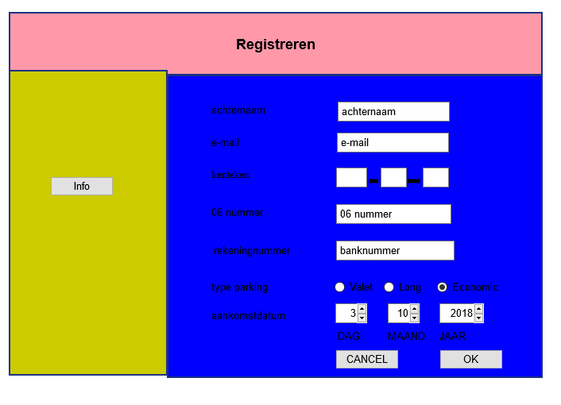

Afb 5: scherm om te registreren.

Het betalen van de klant ziet er als volgt uit. De klant kan de default uit rijtijd verhogen. Dan wordt de prijs automatisch mee verhoogd. De uit rijtijd kan niet lager worden dan de default uitrijtijd. De maximale verhoging van de uitrijtijd is vier uur.

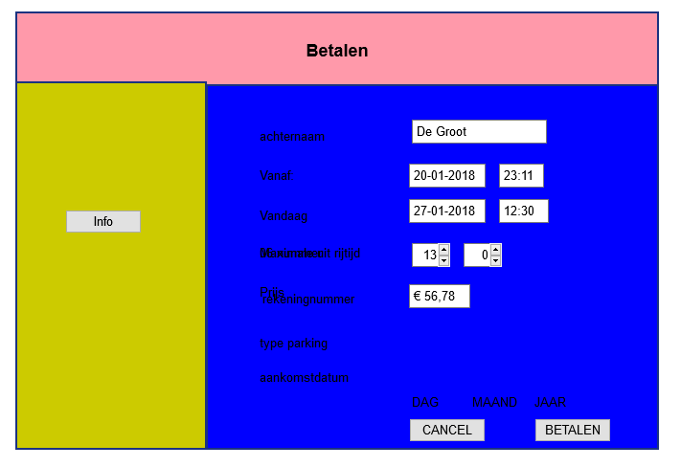

Afb. 6: het betaalscherm

Het overzicht scherm voor de garagemanager.

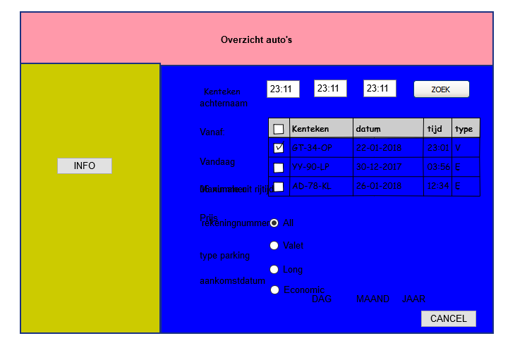

Afb 7: Overzicht scherm garagemanager

# Uitvoerontwerp

De onderstaande factuur ontvangt een klant in zijn e-mail.

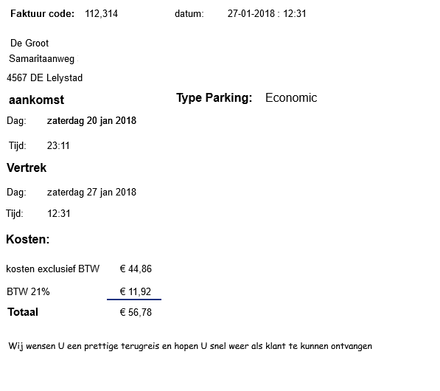

Afb 7: een voorbeeldfactuur